Муниципальное бюджетное общеобразовательное учреждение
«Сосновская средняя общеобразовательная школа»
Зубово – Полянского муниципального района Республики Мордовия

Рассмотрена УТВЕРЖДЕНА
на заседании МС МБОУ «Сосновская СОШ» Директор МБОУ «Сосновская СОШ»
Протокол № 1 от 30 августа 2019 года _______________ /Н.В. Чиркова/
Руководитель МС ___________ /Варакина Л.В./ Приказ № 91 от 02.09.2019г.

Рабочая учебная программа
по геометрии
для 11 класса
(составитель – учитель математики Чиркова Н.В.)

2019 г.

Пояснительная записка.

Рабочая программа по геометрии составлена на основе федерального образовательного стандарта 2004 года и Программы общеобразовательных учреждений Геометрия 10-11 классы, - М.Просвещение, 2009. Составитель Т. А. Бурмистрова, с учётом актуальных тенденций ФГОС.
Рабочая программа опирается на УМК:
- Учебник «Геометрия 10-11», М. Мросвещение 2014г. Авторы: Л. С. Атанасян и др.
- Дидактические материалы, М. Просвещение 2009, автор Б. Г. Зив
- Самостоятельные контрольные работы , М. Илекса 2003, авторы: А. П. Ершова, В. В.Голобородько.

Цели:
- формирование представлений об идеях и методах математики; о математике как универсальном языке науки, средстве моделирования явлений и процессов;
- овладение устным и письменным математическим языком, математическими знаниями и умениями, необходимыми для изучения школьных естественно-научных дисциплин, для продолжения образования и освоения избранной специальности на современном уровне;
- развитие логического мышления, алгоритмической культуры, пространственного воображения, развитие математического мышления и интуиции, творческих способностей на уровне, необходимом для продолжения образования и для самостоятельной деятельности в области математики и ее приложений в будущей профессиональной деятельности;
- воспитание средствами математики культуры личности: знакомство с историей развития математики, эволюцией математических идей, понимание значимости математики для общественного прогресса

Задачи :
- Формирование понимания, что геометрические формы являются идеализированными образами реальных объектов;
- Овладение языком геометрии в устной и письменной форме, геометрическими знаниями и умениями, необходимыми для изучения школьных естественно-научных дисциплин;
- Овладение практическими навыками использования геометрических инструментов для изображения фигур, нахождения их размеров;
- Развитие логического мышления, алгоритмической культуры, пространственного воображения, интуиции, необходимых для продолжения образования и для самостоятельной деятельности;
- Формирование умения проводить аргументацию своего выбора или хода решения задачи;
- Формирование способности строить и исследовать простейшие математические модели при решении прикладных задач, задач из смежных дисциплин, углубление знаний об особенностях применения математических методов к исследованию процессов и явлений в природе и обществе.

В программу включены все рекомендуемые темы для 11 класса. Рабочая программа рассчитана на 68 часов: 2 часа в неделю. В течение года планируется провести 3 контрольные работы и 4 зачета.
При организации учебного процесса будет обеспечена последовательность изучения учебного материала: новые знания опираются на недавно пройденный материал; обеспечено поэтапное раскрытие тем с последующей их реализацией.

Основные типы учебных занятий:
- урок изучения нового учебного материала;
- урок закрепления и применения знаний;
- урок обобщающего повторения и систематизации знаний;
- урок контроля знаний и умений.
Основным типом урока является комбинированный.
Формы организации учебного процесса:
индивидуальные, групповые, индивидуально-групповые, фронтальные.
На уроках используются такие формы занятий как:
- практические занятия;
- тренинг;
- консультация;
- лекция.
Формы контроля: текущий и итоговый. Проводится в форме контрольных работ, рассчитанных на 45 минут, и самостоятельных работ на 15 – 20 минут с дифференцированным оцениванием.
Текущий контроль проводится с целью проверки усвоения изучаемого и проверяемого программного материала; содержание определяются учителем с учетом степени сложности изучаемого материала, а также особенностей обучающихся класса. Итоговые контрольные работы проводятся:
- после изучения наиболее значимых тем программы,
- в конце учебной четверти,
- в конце полугодия.

Содержание программы учебного курса.
- Векторы в пространстве
Понятие вектора в пространстве. Сложение и вычитание векторов. Умножение вектора на число. Компланарные векторы.
Основная цель: закрепить известные учащимся из курса планиметрии сведения о векторах и действиях над ними, ввести понятие компланарных векторов в пространстве и рассмотреть вопрос о разложении любого вектора по трем данным некомпланарным векторам.

- Метод координат в пространстве. Движения.
Координаты точки и координаты вектора. Скалярное произведение векторов. Уравнение плоскости. Движения. Преобразование подобия.
Основная цель: сформировать умение учащихся применять векторно-координатный метод к решению задач на вычисление углов между прямыми и плоскостями и расстояний между двумя точками, от точки до плоскости.

- Цилиндр, конус, шар.
Понятие цилиндра. Площадь поверхности цилиндра. Понятие конуса. Площадь поверхности конуса. Усеченный конус. Сфера и шар. Уравнение сферы. Взаимное расположение сферы и плоскости. Касательная плоскость к сфере.
Взаимное расположение сферы и прямой. Сечение цилиндрической и конической поверхностей различными плоскостями.
Основная цель: дать учащимся систематические сведения об основных телах и поверхностях вращения – цилиндре, конусе, сфере, шаре.

- Объемы тел
Объем прямоугольного параллелепипеда. Объемы прямой призмы и цилиндра. Объемы наклонной призмы, пирамиды и конуса. Объем шара и площадь сферы. Объемы шарового сегмента шарового слоя и шарового сектора.
Основная цель: ввести понятие объема тела и вывести формулы для вычисления объемов основных многогранников и круглых тел, изученных в курсе геометрии.

Тематическое планирование

№ п/п | НАЗВАНИЕ РАЗДЕЛА | Кол-во часов | Лекции | Контрольные  работы
1 | Векторы в пространстве | 6 | 2
2 | Метод координат в пространстве. | 15 | 2 | 1
3 | Цилиндр, конус и шар. | 16 | 3 | 1
4 | Объёмы тел. | 17 | 4 | 1
5 | Обобщающее повторение. Решение задач. | 14
 | Всего | 68 | 11 | 3

Календарно-тематическое планирование.

№ урока | Содержание материала | № пункта, параграфа | Тип урока | вид контроля | Дата проведения
 |  |  |  |  | по плану | фактически
 | Глава IV. Векторы в пространстве (6 ч)
1. | Понятие вектора в пространстве | §1, п. 38. 39 | ИНМ
2. | Сложение и вычитание векторов. Сумма нескольких векторов. | §2, п. 40, 41 | ИНМ
3. | Умножение вектора на число. | §2, п. 42 | ИНМ
4. | Компланарные векторы. Правило параллелепипеда. | §3, п. 43, 44 | ИНМ
5. | Разложение вектора по трем некомпланарным векторам. | §3, п.45 | ИНМ
6. | Зачет №1 по теме «Векторы в пространстве» |  | КЗ | З
 | Глава V. Метод координат в пространстве (15 ч)
7. | Прямоугольная система координат. Координаты вектора | §1. п. 46, 47 | ИНМ
8. | Прямоугольная система координат. Координаты вектора | §1, п. 46-47
9 | Связь между координатами векторов и координатами точек. | §1, п. 48 | ИНМ
10 | Простейшие задачи в координатах. | §1, п.49 | ЗНЗ
11 | Простейшие задачи в координатах. | §1, п. 49 | УКПЗ
12 | Решение задач по теме «Координаты вектора»  Самостоятельная работа | §1 | КУ | СР
13 | Угол между векторами. Скалярное произведение векторов. | §1. п. 50-51 | КУ
14 | Угол между векторами. Скалярное произведение векторов. | §2, п. 49 | ЗНЗ
15 | Вычисление углов между прямыми и плоскостями. | §2, п. 52 | ИНМ
16 | Вычисление углов между прямыми и плоскостями. | §2, п. 52 | ЗНЗ
17 | Уравнение плоскости. | §2, п. 53 | КУ
18 | Центральная, осевая и зеркальная симметрии. Параллельный перенос. Преобразование подобия. | §3 | ИНМ
19 | Решение задач. | §3 | ЗНЗ
20 | Контрольная работа №1 по теме «Метод координат в пространстве». |  | КЗ | КР
21 | Зачет №2 по теме «Метод координат в пространстве». |  | КЗ | З
 | Глава VI. Цилиндр, конус, шар (16 ч) |  | КЗ
22 | Работа над ошибками. Цилиндр. | §1, п. 59 | ИНМ
23 | Площадь поверхности цилиндра. | §1, п. 60 | ИНМ
24 | Решение задач по теме «Цилиндр». | §1, п. 59, 60 | УКПЗ
25 | Понятие конуса. | §2, п. 61 | ИНМ
26 | Площадь поверхности конуса. | §2, п. 62 | ИНМ
27 | Усеченный конус. | §2, п. 63 | ИНМ
28 | Усеченный конус. | §2, п. 63
29 | Сфера и шар. Уравнение сферы. | §3, п. 64, 65 | ИНМ
30 | Взаимное расположение сферы и плоскости. Касательная плоскость к сфере. | §3, п. 66-67 | ИНМ
31 | Площадь сферы. | §3, п. 68 | ИНМ
32 | Взаимное расположение сферы и прямой. Сфера, вписанная в цилиндрическую и коническую поверхности. Сечения цилиндрической и конической поверхностей. | §3, п. 69-73 | КУ
33 | Решение задач на многогранники, цилиндр, конус и шар | §3 | КУ
34 | Решение задач на многогранники, цилиндр, конус и шар | §3 | КУ
35 | Решение задач на многогранники, цилиндр, конус и шар | §3 | УКПЗ
36 | Контрольная работа №2 по теме «Цилиндр, конус, шар». |  | КЗ | КР
37 | Зачет №3 по теме «Цилиндр, конус, шар». |  | КЗ | З
 | Глава VII. Объемы тел (17 ч)
38 | Работа над ошибками. Понятие объема. Объем прямоугольного параллелепипеда | §1, п. 74-75 | ИНМ
39 | Понятие объема. Объем прямоугольного параллелепипеда | §1, п. 74-75 | ЗНЗ
40 | Понятие объема. Объем прямоугольного параллелепипеда | §1, п. 74-75 | УКПЗ
41 | Объем прямой призмы. | §2, п. 76 | ИНМ
42 | Объем цилиндра. | §2, п. 77 | ИНМ
43 | Вычисление объемов тел с помощью интеграла. Объем наклонной призмы. | §3, п. 78-79 | ИНМ
44 | Объем пирамиды. | §3, п. 80 | КУ
45 | Объем конуса. | §3, п. 81 | КУ
46 | Решение задач по теме «Объем наклонной призмы, пирамиды и конуса». Самостоятельная работа | §3, п.78-81 | КУ | СР
47 | Объем шара. | §4, п. 82 | ИНМ
48 | Объемы шарового сегмента, шарового слоя и шарового сектора. | §4, п. 83 | ИНМ
49 | Объемы шарового сегмента, шарового слоя и шарового сектора. | §4, п. 83 | ЗНЗ
50 | Площадь сферы. | §4, п. 84 | ИНМ
51 | Решение задач по темам «Объемы тел» | §4
52 | Решение задач по темам «Объемы тел» | §4
53 | Контрольная работа №3 по теме «Объемы тел» |  | КЗ | КР
54 | Зачет №4 по теме «Объемы тел» |  | КЗ | З
 | Заключительное повторение при подготовке к итоговой аттестации (14 ч)
55 | Параллельность прямых и плоскостей. | П. 4-14 | ППМ
56 | Параллельность прямых и плоскостей. | П.4-14 | ППМ
57 | Перпендикулярность прямых и плоскостей. | П. 15-26 | ППМ
58 | Перпендикулярность прямых и плоскостей. | П.15-26 | ППМ
59 | Теорема о трех перпендикулярах | П.20 | ППМ
60 | Многогранники. | П. 27-37 | ППМ
61 | Многогранники. | П. 27-37 | ППМ
62 | Цилиндр, конус, шар. | П. 59-84 | ППМ
63 | Цилиндр, конус, шар. | П. 59-84 | ППМ
64 | Векторы в пространстве. | П. 38-58 | ППМ
65 | Некоторые сведения из планиметрии. | П. 85-99 | ППМ
66-68 | Резерв |  | ППМ
Условные обозначения:
ИНМ – изучение нового материал
ЗНЗ – закрепление новых знаний
УКПЗ – урок комплексного применения знаний
КЗ – контроль знаний
ППМ – повторение пройденного материала
КУ – комбинированный урок
КР – контрольная работа
З - зачёт
СР – самостоятельная работа
Требования к уровню подготовки выпускников.
Знать/понимать:
- значение математической науки для решения задач, возникающих в теории и практике; широту и ограниченность применения математических методов к анализу и исследованию процессов и явлений в природе и обществе;
- значение практики и вопросов, возникающих в самой математике, для формирования и развития математической науки, возникновения и развития геометрии;
- возможности геометрического языка как средства описания свойств реальных предметов и их взаимного расположения;
- универсальный характер законов логики математических рассуждений, их применимость в различных областях человеческой деятельности;
- различие требований, предъявляемых к доказательствам в математике, естественных, социально-экономических и гуманитарных науках, на практике;
- роль аксиоматики в математике; возможность построения математических теорий на аксиоматической основе; значение аксиоматики для других областей знания и для практики;
Уметь:
- соотносить плоские геометрические фигуры и трехмерные объекты с их описаниями, чертежами, изображениями; различать и анализировать взаимное расположение фигур;
- изображать геометрические фигуры и тела, выполнять чертеж по условию задачи;
- решать геометрические задачи, опираясь на изученные свойства планиметрических и стереометрических фигур и отношений между ними, применяя алгебраический и тригонометрический аппарат;
- проводить доказательные рассуждения при решении задач, доказывать основные теоремы курса;
- вычислять линейные элементы и углы в пространственных конфигурациях, объемы и площади поверхностей пространственных тел и их простейших комбинаций;
- применять координатно-векторный метод для вычисления отношений, расстояний и углов;
- строить сечения многогранников и изображать сечения тел вращения.
Использовать приобретенные знания и умения в практической деятельности и повседневной жизни для
- исследования (моделирования) несложных практических ситуаций на основе изученных формул и свойств фигур;
- вычисления длин, площадей и объемов реальных объектов при решении практических задач, используя при необходимости справочники и вычислительные устройства.

Перечень учебно-методических средств обучения.

- «Программа общеобразовательных учреждений. Алгебра и начала анализа. 10-11 классы, - М.Просвещение, 2009. Составитель Т. А. Бурмистрова»
2. Геометрия 10 -11. Учебник для общеобразовательных учреждений.
Авторы: Л. С. Атанасян, В. Ф. Бутузов, С. Б. Кадомцев, Л. С. Киселева, Э. Г. Позняк— М.: Просвещение, 2010.
- «Самостоятельные и контрольные работы по геометрии для 11 класса. Разоуровневые дидактические материалы, - М. Илекса 2003. Авторы: А. П. Ершова, В. В. Голобородько».
- «Поурочные разработки по геометрии 11 класс к учебному комплекту Л. С. Атанасяна. Дифференцированный подход, - М. Вако 2009. Автор В. А. Яровенко».
- «Дидактические материалы по геометрии 11 класс, М. Просвещение 2009. Автор Б. Г. Зив».
- «Дидактический материал по геометрии для 11 класса. Разрезные карточки, -В. Учитель2003. Составитель Г. И. Ковалева».
- CD: «Уроки геометрии Кирилла и Мефодия 11 класс

Материально-техническое обеспечение

геометрия 11 класс
Наименование раздела, наименование объектов и средств материально-технического обеспечения
Иллюстрации (плакаты)
Комплект таблиц по теме «Многогранники»
Комплект таблиц по теме «Тела вращения»
Комплект таблиц по теме «Векторы в пространстве»
Раздаточные материалы
Раздаточные материалы «Многогранники»
Дидактические раздаточные материалы «Стереометрия»
Средства ИКТ
Средства икт (цифровые образовательные ресурсы (цор)
Операционная система Windows XP (7-10)
Цор
( инструменты общепедагогические)
Microsoft Offis 2007(2010, 2014)
Adobe Reader
Цор (инструменты специализированные)
Электронный учебник (диск) «Уроки геометрии 11 Кирилла и Мефодия»
Диск «Математика. Справочник школьника»
Диск «Геометрия. Справочник для школьника»
Электронный учебник (диск) «Уроки геометрии 10 Кирилла и Мефодия»
Информационные источники
( специализированные)
http://urokimatematiki.ru
http://intergu.ru/
http://karmanform.ucoz.ru
http://comp-science.narod.ru
http://ege.do.am/news/2-0-1
http://video-repetitor.ru/
http://polyakova.ucoz.ru/
http://le-savchen.ucoz.ru/
http://www.it-n.ru/
http://www.openclass.ru/
www.fipi.ru/
Учебно-лабораторное оборудование
Комплект инструментов классных: линейка, транспортир, угольник (30⁰, 60⁰), угольник (45⁰, 45⁰), циркуль
Набор моделей для лабораторных работ по стереометрии
Комплект стереометрических тел (демонстрационный)
Мультимедийный компьютер
Мультимедиапроектор
Интерактивная доска

Зачет по теме «Векторы в пространстве»
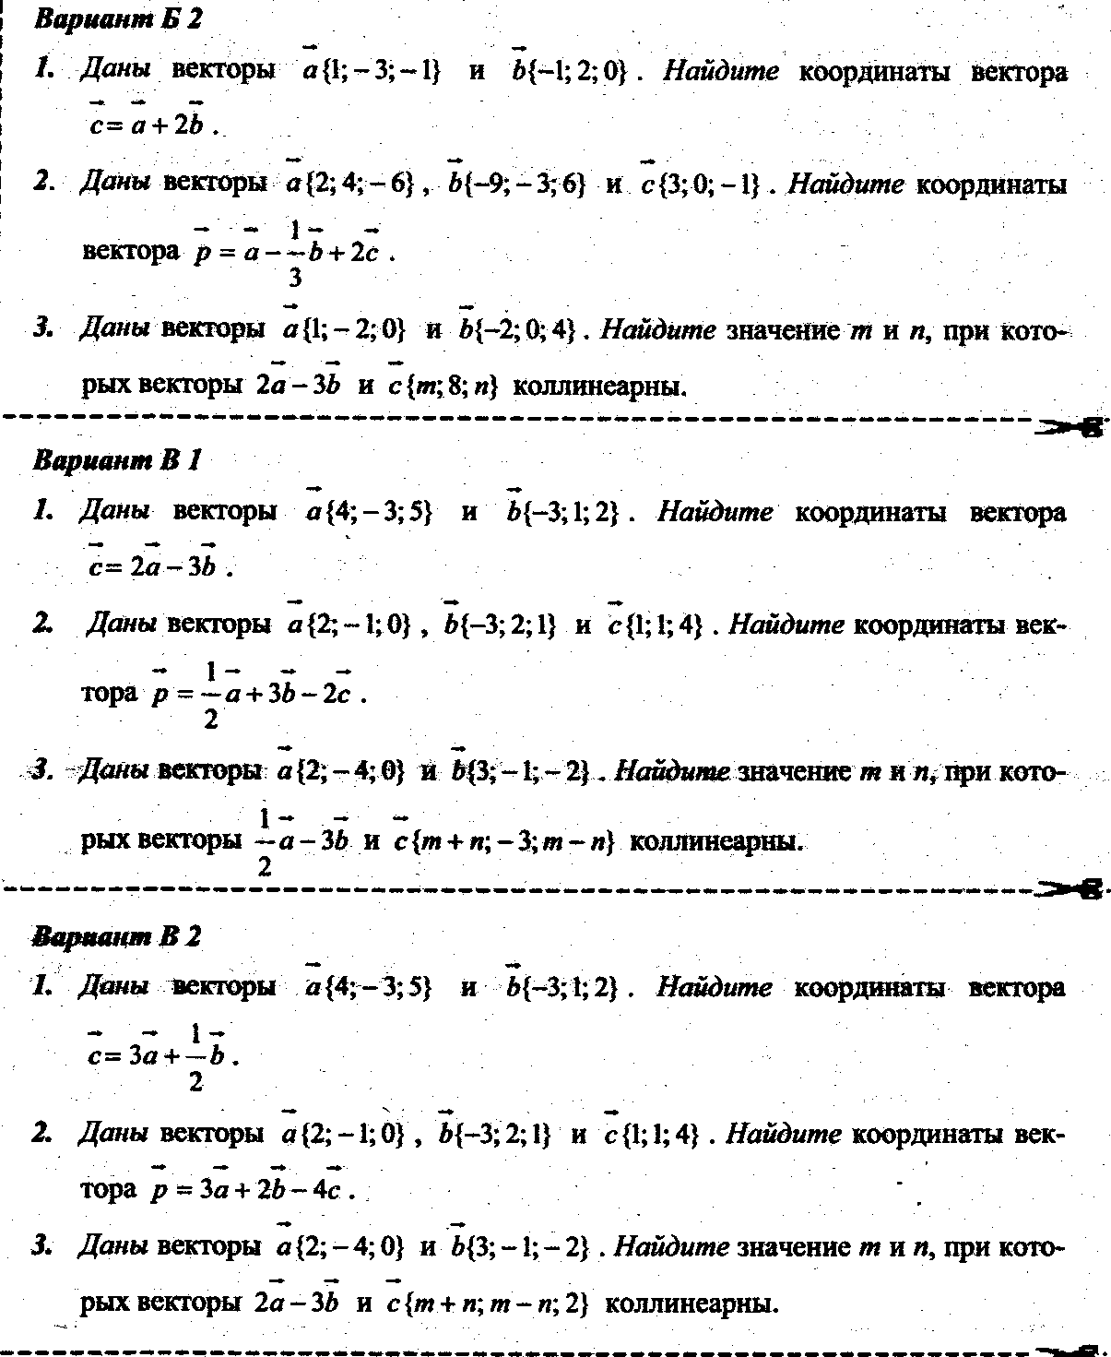
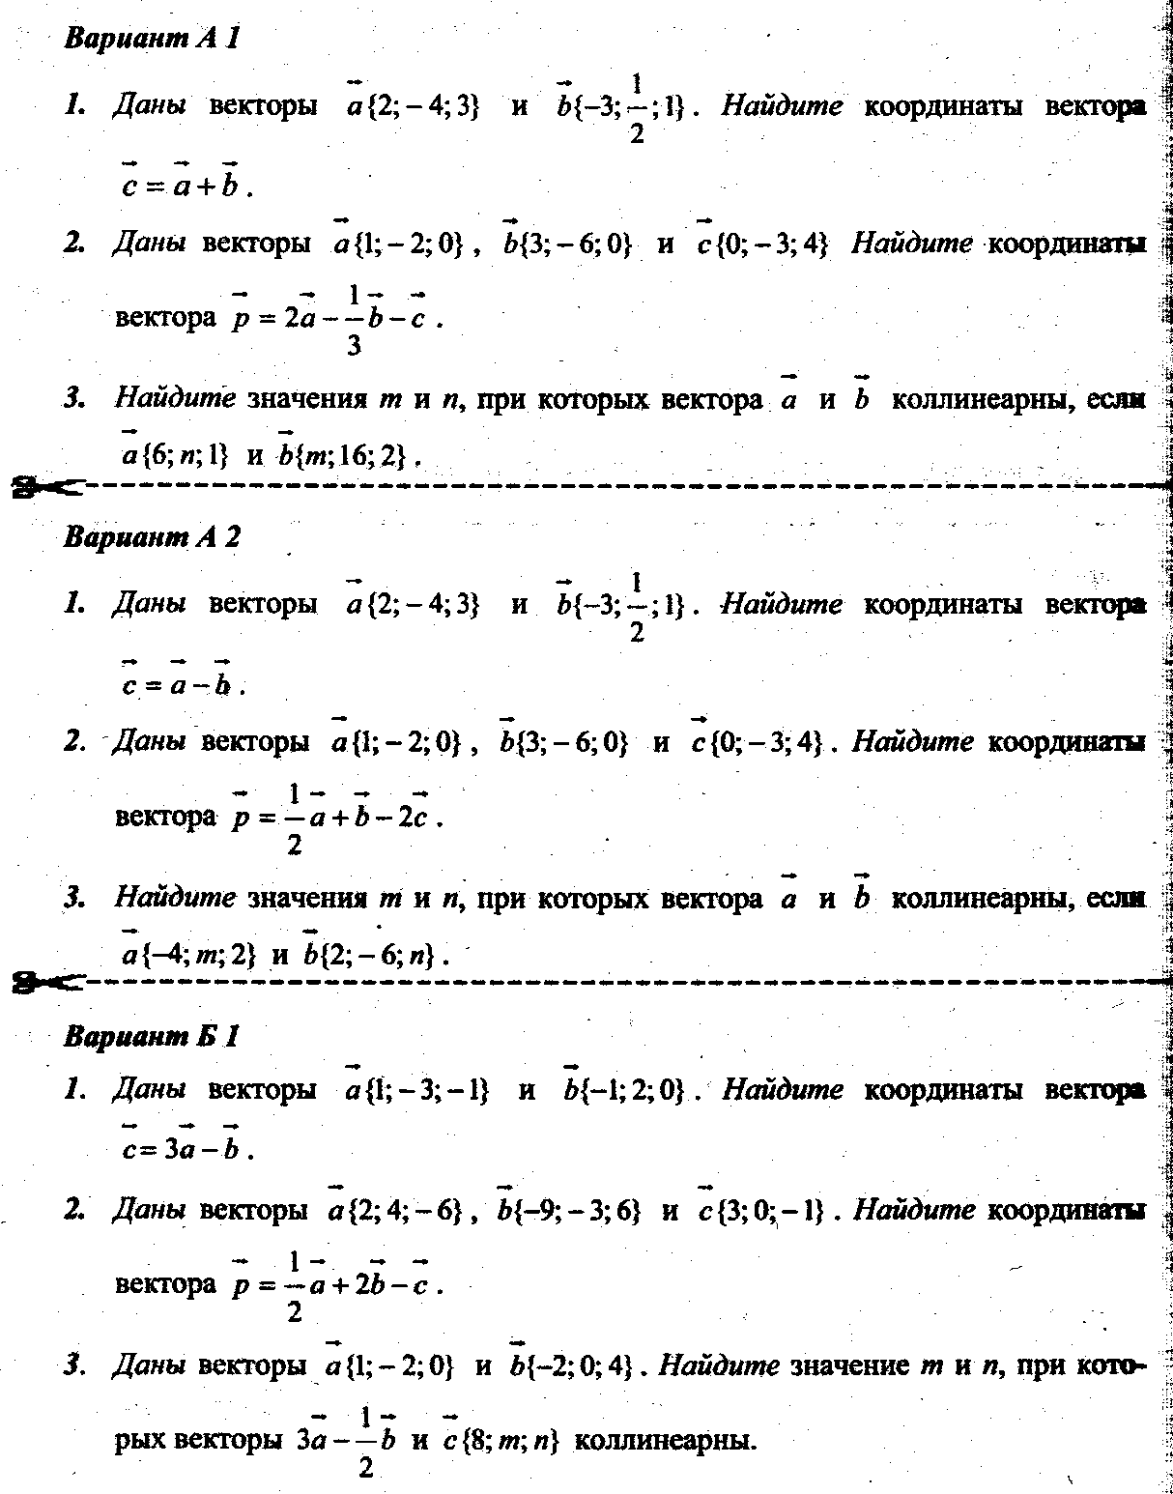
Зачет по теме «Метод координат в пространстве»
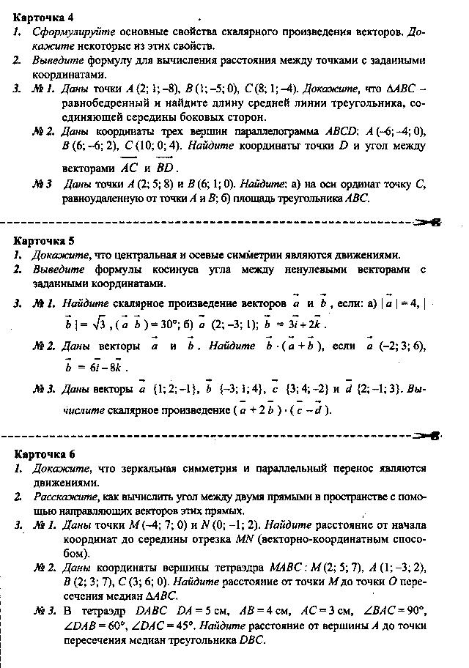
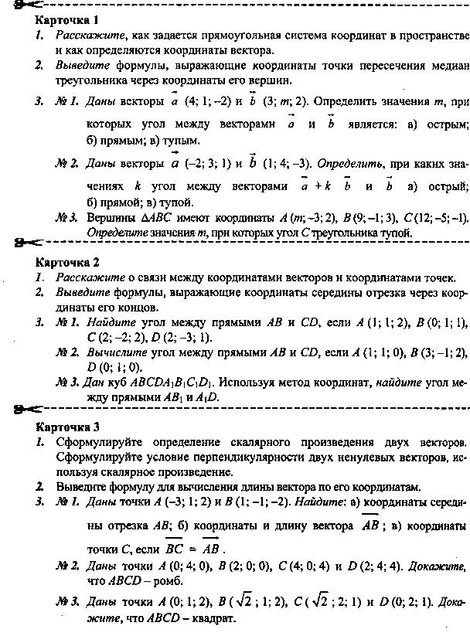

Зачет по теме «Цилиндр, конус, шар»
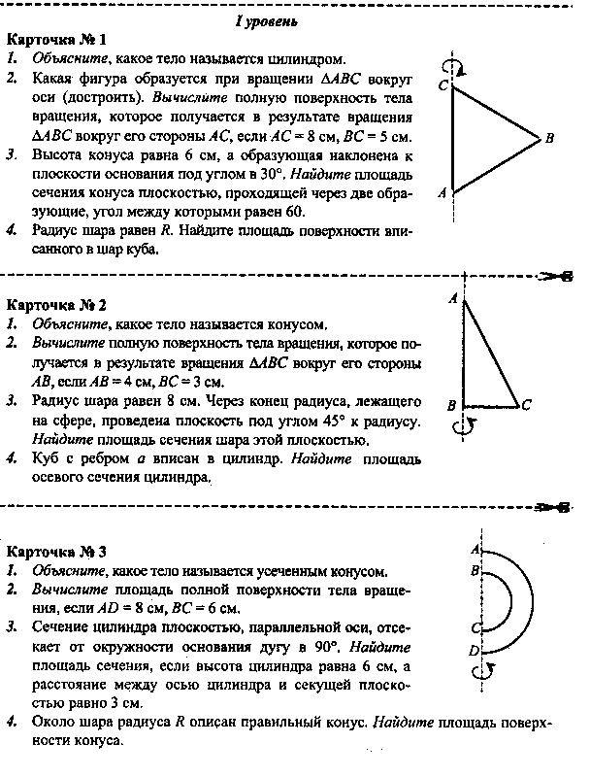

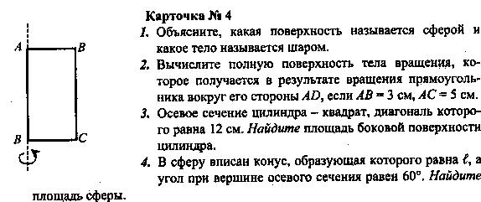

Зачет по теме «Объемы тел».
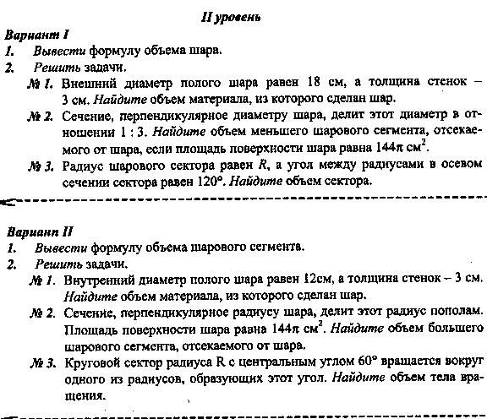
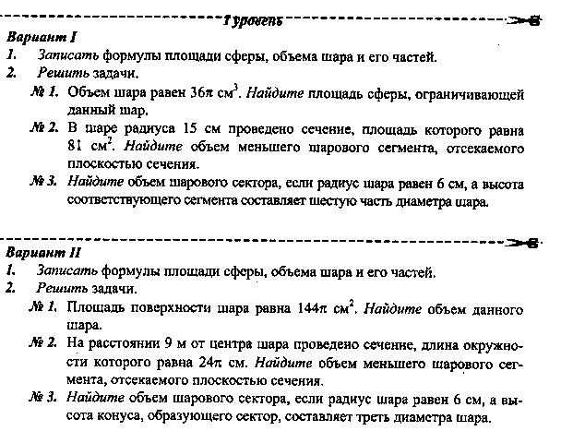

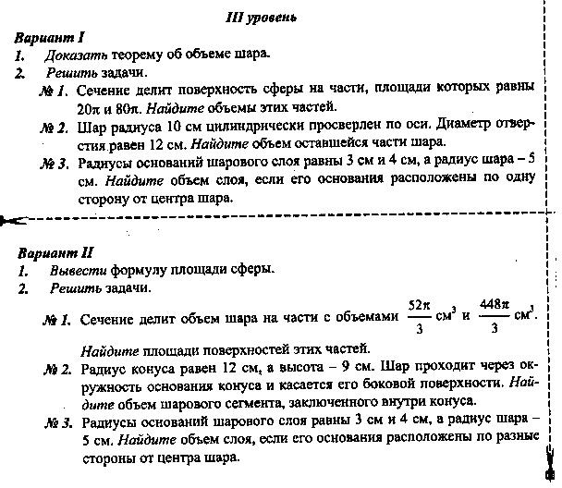

Контрольная работа № 1 «Метод координат в пространстве»
Вариант №1.
1⁰. Найдите координаты вектора 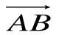, если А(5; -1; 3), В(2; -2; 4).
2⁰. Даны векторы 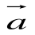{3; 1; -2}, 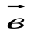{1; 4; -3}. Найдите 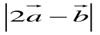.
3. Дан куб АВСDА₁В₁С₁D₁. Найдите угол между прямыми АD₁ и ВМ, где М – середина ребра DD₁.
4. Вычислите скалярное произведение векторов 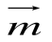 и 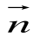, если .
Вариант №2
1⁰. Найдите координаты вектора , если А(6; 3; -2), В(2; 4; -5).
2⁰. Даны векторы {5; -1; 2}, {3; 2; -4}. Найдите 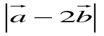.
3. Дан куб АВСDА₁В₁С₁D₁. Найдите угол между прямыми АС и DС₁.
4. Вычислите скалярное произведение векторов и , если .
Контрольная работа № 2 «Цилиндр, конус и шар»
Вариант №1.
1⁰. Осевое сечение цилиндра – квадрат. Площадь основания цилиндра равна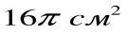. Найдите площадь полной поверхности цилиндра.
2⁰. Высота конуса равна 6см. Угол при вершине осевого сечения равен .
а) Найти площадь сечения конуса плоскостью, проходящей через две образующие, угол между которыми равен 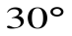.
б) Найти площадь боковой поверхности конуса.
3. Диаметр шара равен 2р. Через конец диаметра проведена плоскость под углом к нему. Найдите длину линии пересечения сферы этой плоскостью.
Вариант №2
1⁰. Осевое сечение цилиндра – квадрат, диагональ которого равна 4см. Найдите площадь полной поверхности цилиндра.
2⁰. Радиус основания конуса равен 6см, а образующая наклонена к плоскости основания под углом .
а) Найти площадь сечения конуса плоскостью, проходящей через две образующие, угол между которыми равен 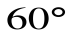.
б) Найти площадь боковой поверхности конуса.
3. Диаметр шара равен 4р. Через конец диаметра проведена плоскость под углом к нему. Найдите площадь сечения шара этой плоскостью.
Контрольная работа № 3 «Объёмы тел»
Вариант №1.
1⁰. Диаметр шара равен высоте конуса, образующая которого составляет с плоскостью основания угол . Найдите отношение объёмов конуса и шара.
2⁰. Объём цилиндра равен 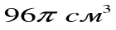, площадь его осевого сечения 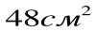. Найдите площадь сферы, описанной около цилиндра.
3. В конус вписана пирамида. Основанием пирамиды служит прямоугольный треугольник, катет которого равен 2р, а прилежащий угол равен . Боковая грань пирамиды, проходящая через данный катет, составляет с плоскостью основания угол . Найдите объём конуса.
Вариант №2.
1⁰.В конус, осевое сечение которого есть правильный треугольник, вписан шар. Найдите отношение площади сферы к площади боковой поверхности конуса.
2⁰. Диаметр шара равен высоте цилиндра, осевое сечение которого есть квадрат. Найдите отношение объёмов шара и цилиндра.
3. В цилиндр вписана призма. Основанием призмы служит прямоугольный треугольник, катет которого равен 2р, а прилежащий угол равен . Диагональ большей боковой грани призмы составляет с плоскостью её основания угол 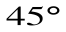. Найдите объём цилиндра.
В каждой контрольной работе кружочком отмечены задания, соответствующие уровню обязательной подготовки.

